Pregled neizvršenih osnova blokiranih pravnih i fizičkih osoba koje obavljaju registriranu djelatnost, promatrano po županijama i po djelatnostima - stanje 31. 12. 2019.
Zbog neizvršenih osnova za plaćanje, 31. prosinca 2019. godine, bila su blokirana 17.903 poslovna subjekta, s 5,88 milijardi kuna duga. U odnosu na stanje godinu dana prije, riječ je o smanjenju broja blokiranih poslovnih subjekata za 1.059 (5,6%) i smanjenju prijavljenih neizvršenih osnova za plaćanje u iznosu od 1,0 milijardu kuna (14,9%).
I dalje su najzaduženiji blokirani poslovni subjekti sa sjedištem na području županije Grad Zagreb, na koje se odnosi 41,4% prijavljenih neizvršenih osnova za plaćanje, što je iznos od 2,4 milijarde kuna. To je očekivano jer je sjedište najvećeg broja poslovnih subjekata u toj županiji. Njihov je dugu odnosu na godinu dana prije, manji za 700 milijuna kuna. Prema iznosu blokade slijede poslovni subjekti Splitsko-dalmatinske županije s udjelom od 9,0% (0,5 milijardi kn), Zagrebačke s udjelom od 7,1% (0,4 milijarde kn), Istarske s udjelom od 5,8% (0,3 milijarde kn), Primorsko-goranske s udjelom od 4,4% (0,3 milijarde kn), Vukovarsko-srijemske s udjelom od 4,2% (0,2 milijarde kn) te Brodsko-posavske županije s udjelom od 4,0% (0,2 milijarde kn). Na poslovne subjekte sa sjedištem u sedam navedenih županija, odnosi se 75,9% svih neizvršenih osnova za plaćanje u Hrvatskoj. Preostalih 24,1% iznosa duga disperzirano je na 14 županija, s udjelima od 0,5% u Ličko-senjskoj do 3,9% u Zadarskoj županiji.
Grafikon 1. Udjel neizvršenih osnova blokiranih poslovnih subjekata po županijama – stanje 31. 12. 2019.  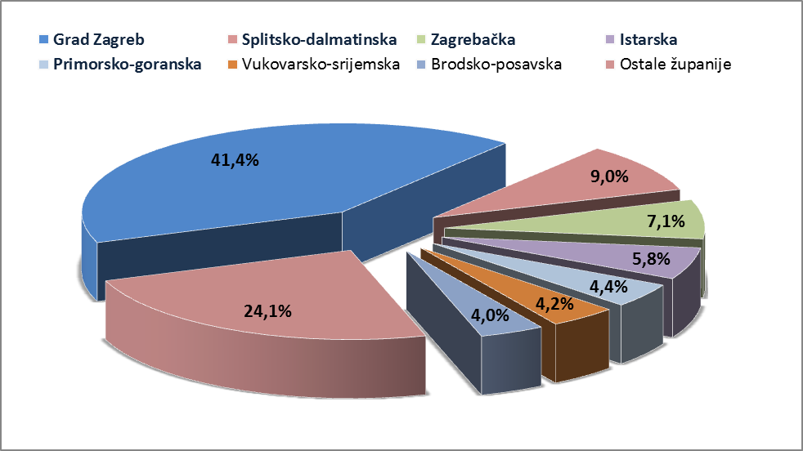 | Analiza dospjelih neizvršenih osnova za plaćanje prema prosječnom iznosu duga, pokazala je da su najzaduženiji blokirani poslovni subjekti Brodsko-posavske županije (600,6 tisuća kn), Grada Zagreba (583,7 tisuća kn), Zagrebačke županije (420,9 tisuća kn), Vukovarsko-srijemske (368,5 tisuća kn), Šibensko-kninske (325,3 tisuće kn) i Krapinsko-zagorske županije (310,3 tisuće kn).  Prosječan iznos neizvršenih osnova za plaćanje na razini Hrvatske iznosi 328,3 tisuće kuna, što je 9,9% manje nego prije godinu dana, kada je prosječan dug iznosio 364,3 tisuće kuna. Najmanji je prosječni iznos duga u Sisačko-moslavačkoj (110,4 tisuće kn) i Osječko-baranjskoj županiji (120,3 tisuće kn).
Izvor: Fina
Prema stanju krajem 2018. godine, prosječan je dug porastao u trinaest županija, najmanje u Zagrebačkoj (5,9%), a najviše u Brodsko-posavskoj (97,9%) i Vukovarskoj-srijemskoj županiji (126,5%).
Grafikon 2. Prosječan iznos duga blokiranih poslovnih subjekata po županijama - stanje 31. 12. 2019.
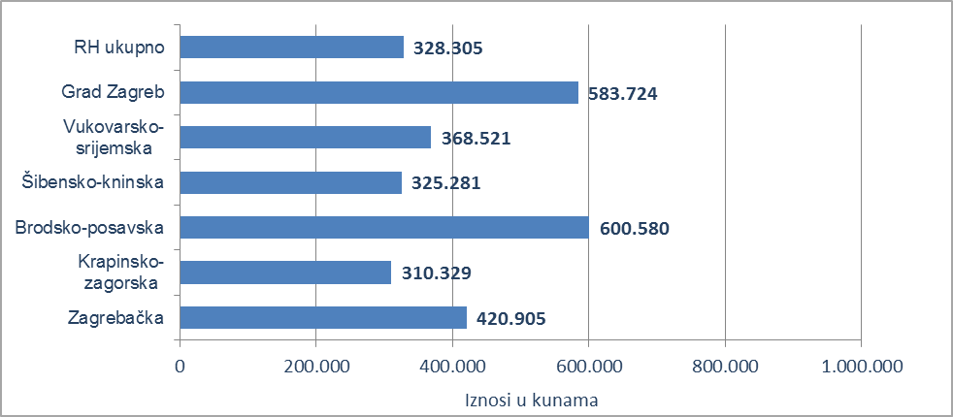
Izvor: Fina
Prosječan iznos duga smanjen je na području Osječko-baranjske (59,5%), Karlovačke (48,0%), Primorsko-goranske (39,5%), Splitsko-dalmatinske (27,4%) i Šibensko-kninske županije (23,5%), grada Zagreba (15,1%) te Sisačko-moslavačke (11,0%) i Ličko-senjske županije (10,3%).
Promatrano po područjima djelatnostima, na zaduženost cjelokupnoga gospodarstva Hrvatske najviše utječu blokirani poslovni subjekti iz područja trgovine na veliko i na malo (G), na koje se 31. prosinca 2019. godine odnosilo 1,3 milijarde kuna ili 21,4% ukupnog iznosa dospjelih neizvršenih osnova za plaćanje. Po visini duga slijede poslovni subjekti iz područja građevinarstva (F) s 1,1-om milijardom kuna duga i udjelom od 18,8% i oni iz prerađivačke industrije (C) s 0,7 milijardi kuna duga i udjelom od 12,2%. Djelatnosti pružanja smještaja te pripreme i usluživanja hrane (I) su na četvrtom mjestu s 0,6 milijardi kuna neizvršenih osnova i udjelom od 10,0%, a stručne, znanstvene i tehničke djelatnosti (M) na petom s približno istim iznosom duga od 0,6 milijardi kuna i udjelom u ukupnom iznosu blokade od 9,6%.
Za usporedbu, godinu dana ranije, 31. prosinca 2018. godine, na blokirane poslovne subjekte u području djelatnosti trgovine na veliko i na malo, odnosilo se 1,6 milijardi kuna (udio 23,1%), građevinarstva 1,3 milijarde kuna (udio 18,4%), prerađivačke industrije 1,2 milijarde kuna (udio 17,7%) i one u području djelatnosti pružanja smještaja te pripreme i usluživanja hrane 0,5 milijardi kuna (udio 7,9%).
Grafikon 3. Udjel neizvršenih osnova blokiranih poslovnih subjekata po djelatnostima na dan 31. 12. 2019.
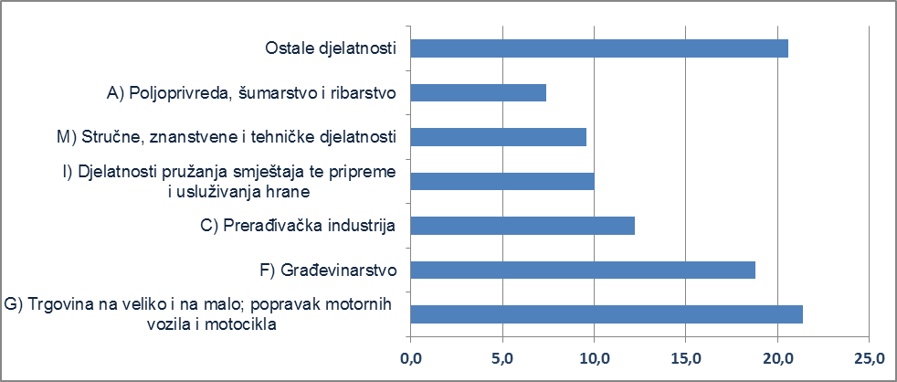
Izvor: Fina
Prema stanju od 31. prosinca 2019. godine najviše je blokiranih poslovnih subjekata u području djelatnosti pružanja smještaja te pripreme i usluživanja hrane (3.597), u djelatnosti trgovine (3.534), građevinarstvu (2.168) i prerađivačkoj industriji (1.828). Godinu dana prije, 31. prosinca 2018. godine, najviše blokiranih poslovnih subjekata bilo je u istim područjima djelatnosti, u trgovini (3.867), u djelatnosti pružanja smještaja te pripreme i usluživanja hrane (3.550), građevinarstvu (2.332) i prerađivačkoj industriji (1.977).
______________________________________________________________________________________
info.BIZ servis pruža uvid u informacije o uspješnosti poslovanja i financijskom položaju svih poslovnih subjekata te o poslovnoj okolini u kojoj oni djeluju. Najveća je i najažurnija baza poslovnih informacija za više od 790.000 poslovnih subjekata iz više od 30 izvora. // više
Servis e-Blokade ovlaštenom korisniku podataka, ovršeniku i ovrhovoditelju te njihovom punomoćniku, omogućuje uvid u podatke odnosno sliku osnove za plaćanje, sve u skladu sa Pravilniku o načinu i postupku provedbe ovrhe na novčanim sredstvima i Zakonu o provedbi ovrhe na novčanim sredstvima. // više
FINA InfoBlokade - informacija o tome je li poslovni subjekt u blokadi ili ne, dostupna je korištenjem usluge FINA InfoBlokade slanjem SMS poruku na broj 818058. // više

